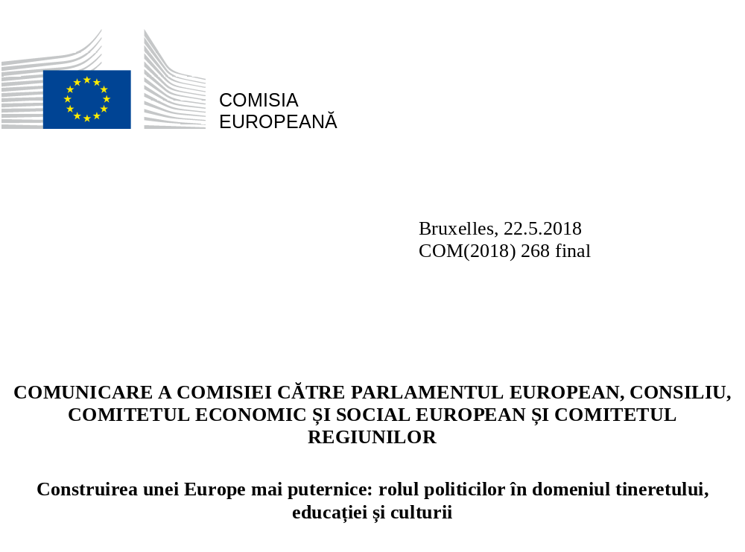

- Introducere
Europa este implicată într-o dezbatere cu privire la viitorul său. Anul viitor, liderii se vor întâlni la Sibiu, România, pentru a trage concluziile din această dezbatere lansată de Comisie în martie 2017, odată cu cartea sa albă privind viitorul Europei.
Un aspect esențial este să se abordeze așteptările cetățenilor și să se răspundă preocupărilor acestora cu privire la viitorul într-o lume în schimbare rapidă; o lume care oferă noi oportunități, dar care aduce și incertitudine. Mulți sunt îngrijorați cu privire la evoluția pieței muncii, la viitorul statului bunăstării, la modul în care vor evolua societățile noastre democratice și diverse, dar și cu privire la locul Europei în lume. Europa trebuie să permită cetățenilor săi, în special tinerilor, să profite la maximum de oportunitățile oferite de noile tehnologii și de tendințele globale. Educația și formarea profesională reprezintă o cale de urmat, ca investiție pentru individ și pentru societate, în general.
Uniunea este în primul rând o uniune a valorilor, așa cum este consacrată la articolul 2 din Tratatul privind Uniunea Europeană, iar educația, formarea și cultura sunt esențiale pentru transmiterea și promovarea valorilor comune și pentru crearea unui climat de înțelegere reciprocă.
Din punct de vedere economic, deși criza și-a lăsat amprenta asupra piețelor muncii și societăților, economia socială de piață a Europei și-a arătat puterea înfruntând cea mai gravă criză economică din istoria recentă. Lucrările în curs de desfășurare pentru finalizarea Uniunii Economice și Monetare vor consolida și mai mult fundația economică a Europei.
În ceea ce privește prioritățile sociale, Uniunea a clarificat faptul că proiectul european înseamnă mult mai mult decât economia. Pilonul european al drepturilor sociale a fost proclamat în comun de către Parlamentul European, Consiliu și Comisie în noiembrie 2017. Pilonul reafirmă principiile și drepturile în domeniul social și al ocupării forței de muncă, pe care se bazează Uniunea, și stabilește ca prim principiu dreptul la educație, la formare și la învățare de calitate pe tot parcursul vieții.
Un rol mai important pentru politicile privind tineretul, educația și cultura
Prin Declarația de la Roma din martie 2017, liderii UE s-au angajat să realizeze „o Uniune în care tinerii primesc cea mai bună educație și formare și în care pot studia și găsi locuri de muncă pe întregul continent”; o Uniune care păstrează patrimoniul nostru cultural și promovează diversitatea culturală”. Dacă dorim să construim o Europă mai puternică, politicile privind tineretul, cultura, educația și formarea profesională trebuie să joace un rol important în proiectul european.
Încă de la început, actuala Comisie a luat măsuri pentru a aborda situația tinerilor, care au fost cei mai afectați de criză, și pentru a le oferi mai multe șanse de a participa în mod activ la proiectul european. S-au înregistrat deja multe realizări. Pentru a construi viitorul Europei este nevoie de sprijinul și de implicarea tinerilor. Prin urmare, Comisia, împreună cu Consiliul, continuă să acorde o atenție deosebită tinerilor.
Trebuie acordată o atenție sporită educației, formării și culturii, pentru a le permite acestora să își valorifice pe deplin potențialul de a sprijini proiectul european. Investiția în abilități, competențe și cunoștințe este esențială pentru stimularea capacității de reziliență a Europei. Astfel de investiții în oameni stimulează inovarea, productivitatea și competitivitatea, contribuind la menținerea capacității de inserție profesională și la depășirea neconcordanțelor de competențe pe piața forței de muncă care se află în schimbare rapidă și care este influențată de globalizare și de schimbările tehnologice.
Un alt aspect este diversitatea, care este o caracteristică distinctivă a Europei și o sursă de inovare și de creativitate. Educația și cultura ne ajută să cunoaștem, să înțelegem și să apreciem mai bine bogatul patrimoniu cultural, istoria, experiențele, convingerile și valorile pe care le avem în comun în Europa. Acestea unesc oamenii dincolo de frontiere, contribuie la promovarea egalității între femei și bărbați și ne conferă un sentiment de apartenență comună. Educația, formarea și cultura ne pot ajuta să descoperim și să experimentăm ce înseamnă să fim europeni.
La summitul de la Göteborg din noiembrie 2017, liderii UE au ales tema educației și a culturii pentru dezbaterea din cadrul Agendei liderilor. Discuția dintre lideri s-a bazat pe informațiile oferite de Comisie prin contribuția sa intitulată „Consolidarea identității europene prin educație și cultură”, prin care prezintă viziunea sa referitoare la colaborarea în vederea creării unui Spațiu european al educației. Dezbaterea a plasat educația și cultura pe prima pagină a agendei politice. Europa se confruntă cu o serie de provocări, precum populismul, xenofobia, intoleranța, discriminarea și dezinformarea. Mai mult, puține țări din UE sunt performante în toate aspectele legate de educație și formare. Prin urmare, este necesar să se consolideze dimensiunea educației și a culturii în cadrul Uniunii.
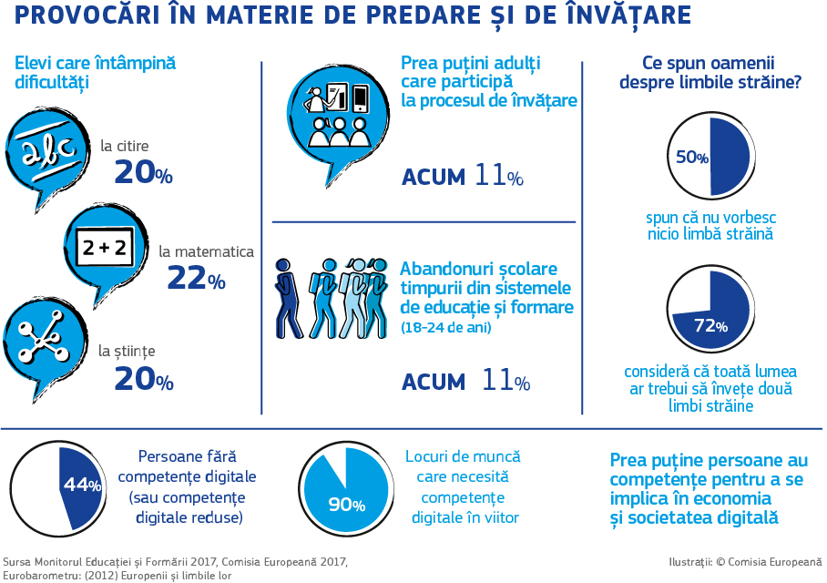
În decembrie 2017, Consiliul European a solicitat statelor membre, Consiliului și Comisiei:
- să continue lucrările cu privire la o serie de inițiative importante, incluzând aici programul Erasmus+, universitățile europene, învățarea limbilor străine, legitimația europeană de student, recunoașterea reciprocă a diplomelor și Anul european al patrimoniului cultural;
- să analizeze măsurile posibile pentru a aborda provocările în materie de competențe legate de digitizare, securitatea informatică, alfabetizarea mediatică și inteligența artificială; necesitatea unei abordări a educației și formării care să fie favorabilă incluziunii, bazată pe învățarea pe tot parcursul vieții și axată pe inovare; și condițiile cadrului juridic și financiar pentru dezvoltarea industriilor culturale și creative și pentru mobilitatea profesioniștilor din sectorul cultural.
Ca răspuns la această solicitare, Comisia a prezentat, la 17 ianuarie 2018, un prim pachet de măsuricare abordează competențele-cheie, competențele digitale, precum și valorile comune și educația favorabilă incluziunii.
Prezenta comunicare face parte din al doilea pachet de inițiative care răspund Consiliului European. Acesta reunește o serie de inițiative din domeniul politicilor în materie de tineret, cultură, educație și formare care să contribuie la asigurarea unei Europe mai competitive, mai inclusive și mai unite:
- Pornind de la acțiunile anterioare de a investi în tineri, Comisia prezintă o „strategie pentru tineret”, pentru perioada 2019-2027. Accentul se pune pe responsabilizarea tinerilor din Europa și pe a le oferi o voce mai puternică în procesul de elaborare a politicilor UE.
- După cum a anunțat în Comunicarea sa intitulată „Consolidarea identității europene prin educație și cultură”, Comisia prezintă „O nouă agendă europeană pentru cultură”. Această inițiativă va avea un rol esențial în îmbunătățirea gradului de conștientizare a identității și a patrimoniului comun al Europei și în sprijinirea relațiilor Uniunii cu țările terțe.
- În conformitate cu obiectivul de a acționa în sensul construirii unui Spațiu european al educației, Comisia prezintă două propuneri de recomandări ale Consiliului privind „Recunoașterea reciprocă a diplomelor” și „Îmbunătățirea predării și învățării limbilor străine”. Ambele inițiative sunt esențiale pentru facilitarea mobilității în scop educațional în Europa.
- În conformitate și cu Pilonul european al drepturilor sociale, Comisia propune o recomandare a Consiliului privind „Sistemele de educație și îngrijire preșcolară de înaltă calitate”. Această inițiativă își propune să asigure că toți copiii din Europa pot avea un început bun în viață.
Astfel cum se ilustrează în graficul de mai jos, aceste acțiuni au început și vor continua pe parcursul anilor următori. Această cooperare va sprijini activitățile comune în direcția Spațiului european al educației.
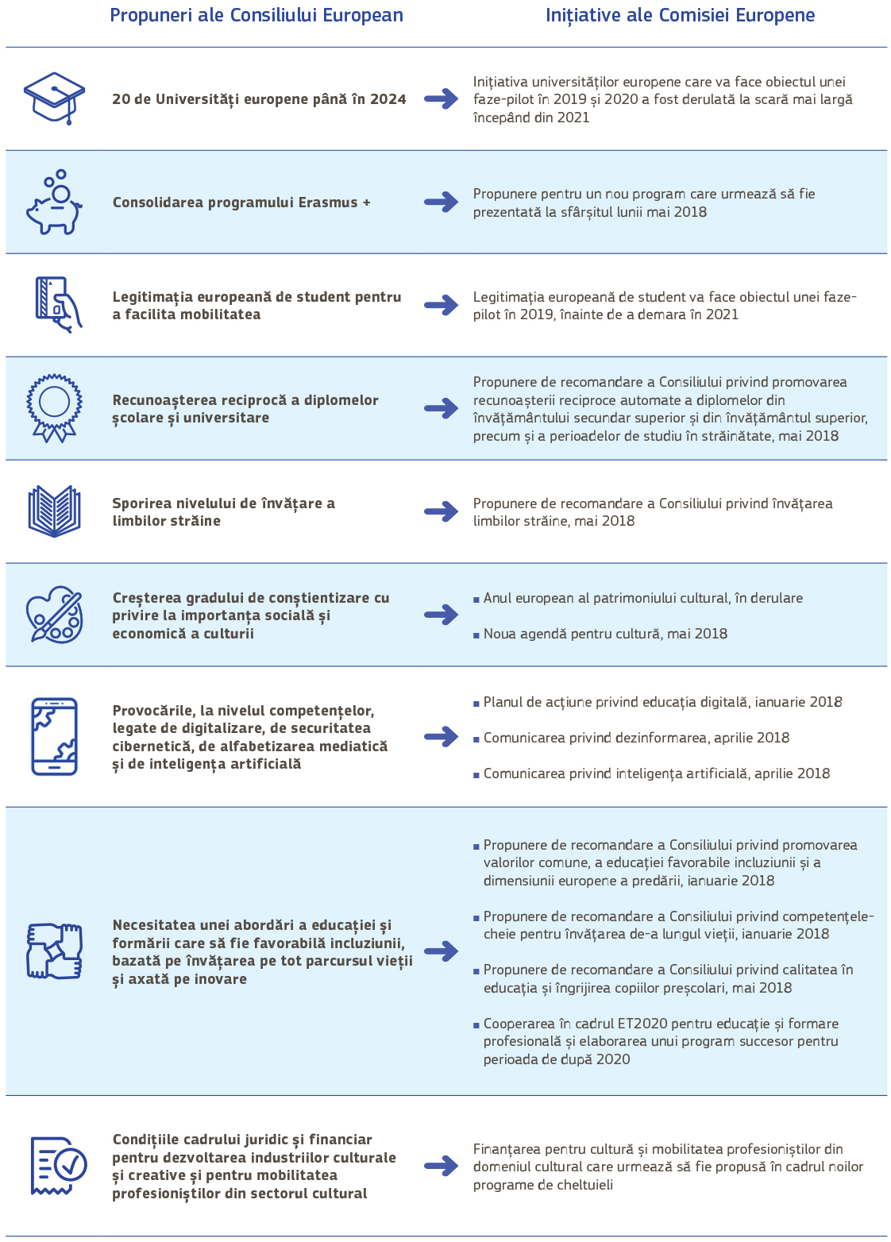

Aceste inițiative reprezintă rampe de lansare în procesul de consolidare a Uniunii pe drumul către summitul de la Sibiu. Aceste inițiative
- reflectă importanța pe care Comisia o acordă investițiilor în tineri și în viitorul lor. Pornind de la acțiuni anterioare (în special, Garanția pentru tineret, Inițiativa privind ocuparea forței de muncă în rândul tinerilor, inițiativa Investiții pentru tineret din decembrie 2016, Noua agendă pentru competențe în Europa, inițiativa Parcursuri de actualizare a competențelor și Cadrul european de calitate pentru ucenicii), aceste inițiative vor oferi tinerilor din toate mediile perspective mai promițătoare și îi le vor permite să își asume un rol mai activ în proiectul european;
- vor ajuta cetățenii să împărtășească diversitatea culturală și moștenirea comună ale Europei, ceea ce le va permite să experimenteze cu adevărat esența proiectului european; și
- fac parte dintr-o viziune mai mare, aceea de a acționa pentru construirea unui Spațiu european al educației, care va contribui la promovarea mobilității, la depășirea obstacolelor din calea mobilității și cooperării transfrontaliere și, pe baza inițiativelor anterioare, vor sprijini statele membre în modernizarea și îmbunătățirea sistemelor lor de educație și formare.
- Eforturi în direcția unui Spațiu european al educației

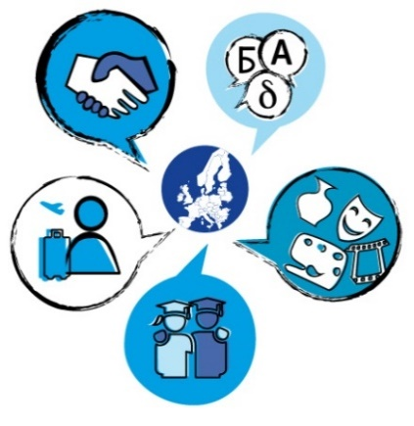
Prin contribuția sa la reuniunea liderilor de la Göteborg, Comisia a stabilit o viziune pentru un Spațiu european al educației până în 2025: „o Europă în care învățarea, studiul și cercetarea nu ar fi îngrădite de frontiere. Un continent în care șederea în alt stat membru pentru a studia, a învăța sau a munci a devenit standard și în care, pe lângă limba maternă, cunoașterea a încă două limbi a devenit normă. Un continent în care oamenii au un puternic sentiment al identității lor de europeni, al patrimoniului cultural european și al diversității sale.”
Spațiul european al educației ar trebui să contribuie la atingerea a trei obiective:
- să promoveze mobilitatea și cooperarea transfrontalieră în domeniul educației și formării profesionale;
- să ajute la depășirea obstacolelor nejustificate care îngreunează învățarea, formarea sau munca în altă țară în scopul realizării „liberei circulații a cursanților” și creării unui spațiu european de învățare autentic;
- să sprijine statele membre în îmbunătățirea sistemelor lor de educație inovatoare, bazate pe învățarea pe tot parcursul vieții și favorabile incluziunii.
Crearea Spațiului european al educației va permite statelor membre ale UE să realizeze mai mult și mai repede, pentru a crește calitatea, competitivitatea și incluziunea sistemelor proprii de educație și formare, oferind, în același timp, o sursă de inspirație pentru țările care nu sunt membre ale UE. Acesta va fi pus în aplicare pe baza:
- programului emblematic Erasmus+ și a programului care îi succedă, pe care Comisia îl va propune la sfârșitul lunii mai 2018. Erasmus+ este bine cunoscut pentru promovarea cu succes a mobilității de studiu. Există un consens puternic cu privire la necesitatea de a intensifica în continuare mobilitatea, însoțind-o prin parteneriate strategice consolidate și prin sprijin politic, pentru a stimula caracterul inovator și inclusiv al educației, al formării și al politicilor de tineret.
- cooperarea europeană existentă în domeniul educației și formării profesionale care pune accentul pe dovezi empirice solide, pe analiza comparativă, pe schimbul de experiență și pe învățarea reciprocă. Având în vedere că acest cadru se va încheia în 2020, Comisia va prezenta în timp util propuneri pentru a duce această cooperare la un nivel mai ambițios. Noul cadru va fi mijlocul de stabilire a priorităților, de orientare a politicilor și de a obține o mai bună orientare a finanțării UE. Comisia va propune, de asemenea, un set indicatori și de criterii de referință pentru a furniza date concrete cu privire la modul în care educația și formarea sprijină dezvoltarea aptitudinilor și a competențelor în toate etapele vieții.
În timp ce programul Erasmus+ și viitorul cadru european de cooperare în domeniul educației și formării vor acționa în sinergie pentru a contribui la construirea unui Spațiu european al educației, acțiunile lor vor fi susținute de alte politici relevante. Uniunea va sprijini în continuare eforturile de reformă ale statelor membre prin intermediul semestrului european și prin intermediul diferitelor programe de cheltuieli, inclusiv prin Fondul social european, ca expresie concretă a modului în care Europa investește în oameni și le îmbunătățește viața.
Competențele pentru educație și formare se află în principal în mâinile statelor membre, Uniunea având competența de a acționa astfel încât să le sprijine, să le coordoneze sau să le completeze. Eforturile pentru crearea unui Spațiu european al educației nu schimbă cu nimic acest lucru. Aceasta va aduce parteneriatul și cooperarea deja existente la un nivel nou, mai ridicat și mai intensiv. Spațiul european al educației va include cursanți de toate vârstele, indiferent de apartenența lor, și din toate sectoarele inclusiv educația și îngrijirea copiilor preșcolari, școlile, educația și formarea profesională, învățământul superior și învățarea în rândul adulților.
Pentru ca spațiul european al educației să devină o realitate, în urma primului pachet din ianuarie 2018, Comisia prezintă astăzi un nou set de inițiative politice specifice privind recunoașterea reciprocă, învățarea limbilor străine și educația și îngrijirea copiilor preșcolari. Comisia va continua, de asemenea, lucrările în acest sens din cadrul de cooperare în curs și programele de finanțare pentru dezvoltarea de noi acțiuni, mai ales în ceea ce privește legitimația europeană de student și universitățile europene, după cum se arată mai jos.
- Recunoașterea reciprocă automată a diplomelor și a perioadelor de studiu în străinătate
În ciuda celor 30 de ani de mobilitate Erasmus+ și a progreselor considerabile făcute în cadrul procesului interguvernamental Bologna privind învățământul superior, numeroase persoane se confruntă cu obstacole atunci când solicită recunoașterea oficială a calificărilor la nivel terțiar sau secundar superior într-un alt stat membru. Același lucru este valabil pentru perioadele de studiu în străinătate, atât în timpul educației terțiare, cât și a celei secundare. Aceasta creează incertitudine și bariere nejustificate în calea mobilității.
Pentru a rezolva această problemă, Comisia propune o recomandare a Consiliului pentru a stabili recunoașterea automată a diplomelor universitare ca poziție implicită, până în 2025: orice certificat sau diplomă – și rezultatele perioadelor de studiu în străinătate de până la un an – acordate de o instituție acreditată în Uniune ar trebui să fie recunoscute automat în scopul studiilor ulterioare în toate statele membre. Cu toate acestea, un astfel de plan ambițios nu poate fi implementat dintr-o dată. Aceasta necesită o abordare pas cu pas, pe baza unei asigurări puternice și fiabile a calității, ceea ce ar crea transparența și încrederea necesare pentru recunoașterea automată. O serie de țări europene experimentează deja sisteme de recunoaștere automată. Pe baza acestei experiențe, soluțiile la nivelul UE vor fi dezvoltate în strânsă cooperare cu statele membre.
- O mai bună învățare a limbilor
Învățarea de limbi străine este esențială nu doar pentru a satisface competențele necesare într-o economie globală, ea oferă, de asemenea, noi perspective, consolidează cetățenia europeană și îi ajută pe oameni să descopere alte culturi. În prezent, mulți studenți petrec mult timp învățând limbi străine, însă puțini sunt cei capabili să folosească aceste limbi în situații reale. În timp ce majoritatea tinerilor europeni studiază o limbă străină, ambiția de a învăța o a doua limbă străină este foarte redusă.
În acest context, Comisia propune o abordare nouă și cuprinzătoare a învățării limbilor în învățământul obligatoriu, promovând o mai bună utilizare a diversității lingvistice a Europei. Obiectivul este să se garanteze că tot mai mulți tineri devin utilizatori competenți și stăpânesc două limbi în plus față de limba de școlarizare.
- Legitimația europeană de student
În contextul creșterii mobilității, o legitimație europeană de student poate contribui la reducerea sarcinilor administrative și a costurilor pentru studenți și pentru instituțiile de învățământ, simplificând procesele administrative înainte, în timpul și după o perioadă de mobilitate, fiind, în același timp, un simbol vizibil al identității de student european.
Un avantaj ar fi faptul că studenții s-ar putea identifica în mod fiabil în orice instituție de învățământ superior din Uniune, permițând schimbul electronic securizat de informații privind învățământul (care poate include credite și parcursul universitar), cu respectarea deplină a protecției datelor cu caracter personal și fără a fi necesar să se creeze o infrastructură informatică suplimentară. Legitimația europeană de student ar permite studenților să obțină accesul la diverse servicii (bibliotecă, transport, cazare), înainte de a ajunge la instituția din străinătate. Aceasta ar putea fi un pas esențial în a face mobilitatea pentru toți o realitate, permițând instituțiilor să trimită și să primească mai multe schimburi de studenți, ca acest proces să fie mai simplu și îmbunătățind în același timp calitatea în ceea ce privește mobilitatea studenților.
Pe baza proiectelor pilot finanțate de UE, care vor fi extinse în 2019, precum și pe baza unor analize și consultări suplimentare cu părțile interesate, Comisia își propune să demareze o introducere progresivă a legitimației europene de student până în 2021, inclusiv analizând posibilitatea de a extinde legitimația pentru a include studenții din educația și formarea profesională.
- Universitățile europene
Europa se mândrește cu o tradiție îndelungată a universităților care cooperează dincolo de frontiere. Noile „universități europene”, constând în rețele ascendente de universități, ar trebui să aducă această cooperare transfrontalieră la un nivel și mai ambițios în care instituțiile de învățământ superior, care împărtășesc aceleași viziuni și valori, dezvoltă strategii instituționale comune pe termen lung pentru educație, cercetare și inovare de calitate superioară.
Universitățile europene ar trebui să stimuleze dezvoltarea unor programe de studii puternic integrate și deschise, care combină module în țări diferite. Mobilitatea ar trebui să fie o trăsătură standard, integrată la nivel de licență, de masterat și de doctorat. Acest lucru ar trebui să contribuie la apariția unor „diplome europene” recunoscute peste tot în Europa.
Un set de principii-cheie vor sta la baza acestor universități europene: orice tip de instituție de învățământ superior din orice stat membru ar putea participa pe baza unor criterii echitabile și echilibrate. Rețelele ar trebui să fie echilibrate din punct de vedere geografic și integrate din punct de vedere social. Nu va exista un model unic. Instituțiile pot propune modelul care se potrivește nevoilor lor printr-o abordare ascendentă, deschisă și transparentă și care să dezvolte treptat nivelul de ambiție. Pentru ca finanțarea să fie sustenabilă, universitățile europene ar trebui să poată beneficia de o combinație de resurse UE și naționale.
Universitățile europene ar trebui să devină elemente-cheie ale Spațiului european al educației, stimulând excelența și acționând ca modele de bune practici pentru alte instituții de învățământ superior, crescând progresiv competitivitatea la nivel internațional și atractivitatea învățământului superior european. Ele ar trebui să își desfășoare activitatea pe baza unor abordări multidisciplinare, permițând studenților, lectorilor și cercetătorilor să creeze împreună și să facă schimb de cunoștințe și inovații. Acest lucru ar putea contribui la rezolvarea marilor provocări societale și a deficitului de competențe cu care se confruntă Europa. De asemenea, ar putea stimula contribuția pe care instituțiile de învățământ superior o aduc în regiunile lor, în special prin implicarea acestora în elaborarea și implementarea de strategii de specializare inteligentă.
Comisia își propune să stimuleze apariția a cel puțin douăzeci de universități europene până în 2024. Cu toate acestea, punerea în practică a unei astfel de idei ambițioase necesită timp pentru o pregătire eficace și dispunerea de resurse suficiente. În faza inițială, Comisia colaborează îndeaproape cu statele membre și cu părțile interesate în vederea dezvoltării conceptului. Ea va propune lansarea de proiecte-pilot care să înceapă în 2019 și 2020 în cadrul programului Erasmus+ și implementarea deplină începând din 2021. Pe baza acestor proiecte pilot și a unei hărți a rețelelor existente, Comisia va analiza, împreună cu părțile interesate, posibilitatea de a crea un statut juridic specific pentru universitățile europene până în 2025.
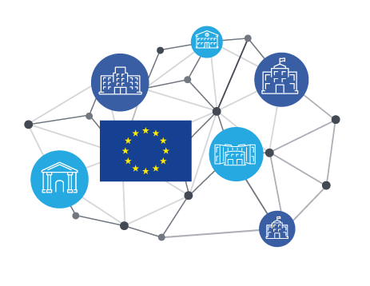
Universitățile europene
- rețele ascendente de universități existente
- educație, cercetare și inovare de vârf
- abordare multidisciplinară
- echilibru din punct de vedere geografic
- cel puțin 20 de universități europene până în 2024
- primele proiecte pilot, în 2019, prin Erasmus+

În plus, Școala de guvernanță europeană și transnațională, înființată în cadrul Institutului Universitar European din Florența în 2017, își va consolida activitățile, inclusiv prin dezvoltarea de parteneriate cu instituții conexe, pentru formarea managerilor din cadrul organizațiilor publice, private și ale societății civile.
Vor fi dezvoltate și alte acțiuni care sprijină o abordare bazată pe învățare pe tot parcursul vieții și pe inovare în domeniul educației și formării profesionale. De exemplu, furnizarea de abilități profesionale tehnice și specifice de înaltă calitate este esențială pentru a sprijini inovarea și competitivitatea. În acest scop, Comisia va propune sprijinirea înființării de centre de excelență în domeniul educației și formării profesionale. Aceste centre ar trebui să conecteze educația profesională de referință și furnizorii de formare profesională din statele membre, să stimuleze cooperarea, inclusiv cu părțile interesate, și să depună eforturi pentru a dezvolta programe de studiu de înaltă calitate și calificări axate pe nevoile de competențe sectoriale. Centrele respective ar trebui să acționeze ca motoare pentru excelență și inovare și să promoveze un rol proactiv pentru educația și formarea profesională în dezvoltarea economică locală și regională, inclusiv acționând ca incubatoare de antreprenori și ca un catalizator pentru investiții.
Toate aceste acțiuni specifice sunt strâns legate între ele.
Fiecare acțiune are propriul său rol pentru a atinge obiectivul general ambițios de a crea un Spațiu european al educației. Împreună, diversele acțiuni vor crea sinergii, de exemplu:
- mobilitatea și învățarea limbilor străine se consolidează reciproc: buna cunoaștere a limbilor străine crește interesul pentru studiile în străinătate; studiile în străinătate îmbunătățesc competențele lingvistice;
- învățarea limbilor străine sporește înțelegerea altor culturi și a propriei identități;
- centrele de excelență în domeniul educației și formării profesionale vor crea sinergii cu universitățile, contribuind astfel împreună la oferirea unei game largi de competențe necesare pentru a sprijini inovația și competitivitatea;
- recunoașterea reciprocă automată a diplomelor și a perioadelor de studiu facilitează continuarea studiilor în străinătate și duce la creșterea cererii de mobilitate și a interesului de a învăța limbi străine;
- creșterea numărului de participanți la acțiunea de mobilitate în cadrul programului Erasmus+ poate fi gestionată cu mai multă ușurință prin utilizarea inteligentă a soluțiilor digitale și prin simplificare, care este unul dintre obiectivele legitimației europene de student;
- universitățile europene ar trebui să devină un element-cheie în vederea creării Spațiului european al educației prin aducerea cooperării transfrontaliere la un nivel nou, mai ambițios, prin creșterea mobilității studenților și a cadrelor didactice și prin încurajarea învățării limbilor străine, în timp ce contribuie la recunoașterea automată a diplomelor.
- Concluzii și perspective
Uniunea pune în fruntea agendei sale de politică tinerii, educația, formarea profesională și cultura, în special după întâlnirea liderilor de la Göteborg și după Consiliul European din decembrie 2017. Agenda liderilor prevede realizarea unui bilanț al summitului de la Sibiu din 2019. În cadrul pachetelor adoptate în ianuarie 2018 și astăzi, Comisia realizează un set ambițios de acțiuni care să sprijine statele membre în eforturile lor, stimulând reziliența oamenilor într-o lume a diversității, mobilității, migrației, globalizării și schimbărilor tehnologice. Comisia își va continua activitatea în parteneriat cu Consiliul și statele membre, în special prin:
- crearea unui Spațiu european al educației, care să faciliteze mobilitatea și cooperarea transfrontalieră, să sprijine reformele și să utilizeze pe deplin instrumentele și programele disponibile. Acest lucru se va realiza prin:
- prezentarea unei propuneri pentru un program mai solid și mai incluziv care să succeadă programului Erasmus+ și a unei propuneri pentru continuarea Corpului european de solidaritate;
- prezentarea până în 2020 a unor propuneri de modernizare și consolidare a cooperării la nivelul UE în domeniul educației și formării, în vederea sprijinirii unei mai bune învățări reciproce și a eforturilor naționale de reformă;
- continuarea strânsei cooperări cu statele membre și cu Consiliul în vederea elaborării unor abordări inclusive, bazate pe învățarea pe toată durata vieții și stimulate de inovare în domeniul educației și formării profesionale;
- abordarea condițiilor cadrului juridic și financiar pentru dezvoltarea industriilor culturale și creative și pentru mobilitatea profesioniștilor din sectorul cultural și creativ.
Consolidarea dimensiunilor de tineret, de educație, de formare și de cultură ale proiectului european va contribui la construirea unei Uniuni care să capaciteze, să fie conștientă de realizările sale și să abordeze cu încredere provocările viitoare:
- o Uniune care este mai aproape de cetățenii săi, răspunzând preocupărilor acestora și îndeplinindu-le așteptările;
- o Uniune care precizează clar ce înseamnă proiectul european: pace, securitate, libertate, democrație, egalitate, statul de drept, solidaritate și respect reciproc, deschiderea piețelor, creștere durabilă și incluziune și echitate socială;
- o Uniune care promovează cunoașterea diversității culturale și un sentiment de apartenență comună ca europeni.
Pe baza discuțiilor pe care le-au purtat la Göteborg și a măsurilor solicitate în cadrul Consiliului European din decembrie 2017, liderii vor putea pune în valoare, în cadrul reuniunii lor de la Sibiu, educația și cultura care constituie baza unei Uniuni mai unite, mai puternice și mai democratice.

Cartea albă privind viitorul Europei: Reflecții și scenarii pentru UE-27 până în 2025 [COM (2017)2025].
Pilonul european al drepturilor sociale se bazează pe inițiative anterioare pentru o Europă mai socială, inclusiv pe Carta Drepturilor Fundamentale a UE.
„Orice persoană are dreptul la educație, formare profesională și învățare pe tot parcursul vieții favorabile incluziunii și de înaltă calitate pentru a dobândi și a menține competențe care îi permit să participe deplin în societate și să gestioneze cu succes tranzițiile pe piața forței de muncă.” Sursa: Proclamarea interinstituțională privind pilonul european al drepturilor sociale (2017/C 428/09).
http://www.consilium.europa.eu/ro/press/press-releases/2017/03/25/rome-declaration/pdf.
Comunicarea Comisiei „Investiția în tinerii Europei” oferă o imagine de ansamblu a acestor măsuri [COM(2016) 940].
Concluziile Consiliului privind perspectivele strategice pentru cooperarea europeană în domeniul tineretului pentru perioada de după 2018, mai 2017.
A se vedea, de asemenea, Comunicările Comisiei privind Dezvoltarea școlilor și calitatea excelentă a predării pentru un început bun în viață [COM(2017)248] și privind O nouă agendă a UE pentru învățământul superior [COM(2017)247].
Comunicarea Comisiei privind consolidarea identității europene prin educație și cultură [COM(2017)673].
Comisia a prezentat planul de acțiune privind educația digitală [COM(2018)22], o propunere de recomandare a Consiliului privind promovarea valorilor comune, a educației favorabile incluziunii și a dimensiunii europene a predării [COM(2018)23] și o propunere de recomandare a Consiliului privind competențele-cheie pentru învățarea pe tot parcursul vieții [COM(2018)24]. De asemenea, Comisia a prezentat, în aprilie 2018, comunicări privind dezinformarea [COM(2018)236] și inteligența artificială [COM(2018)237].
În urma propunerii Comisiei Europene, Consiliul European a decis să organizeze un summit european la Sibiu, România, în mai 2019. Obiectivul este de a face un bilanț al evoluțiilor din domeniile stabilite în agenda liderilor și de a pregăti viitorul Uniunii Europene cu 27 de state membre.
Recomandarea Consiliului din 22 aprilie 2013 privind înființarea unei garanții pentru tineret.
Concluziile Consiliului European din 7/8 februarie 2013.
Acest pachet a inclus comunicările Comisiei privind Investiția în tinerii Europei [COM(2016)0940], Corpul european de solidaritate [COM(2016)0942] și Îmbunătățirea și modernizarea educației [COM (2016)0941].
Comunicarea Comisiei privind Noua agendă pentru competențe în Europa; Să lucrăm împreună pentru consolidarea capitalului uman, a capacității de inserție profesională și a competitivității [COM(2016) 0381].
Recomandarea Consiliului privind Parcursurile de actualizare a competențelor: noi oportunități pentru adulți (2016/C484/01).
Recomandarea Consiliului privind un Cadru european pentru programe de ucenicie de calitate și eficace (2018/C153/01).
Inclusiv cele stabilite în comunicările Comisiei din mai 2017 privind Dezvoltarea școlilor și calitatea excelentă a predării pentru un început bun în viață [COM(2017)0248] și privind o nouă agendă a UE pentru învățământul superior [COM(2017)0247].
Printre exemple se numără acordurile cu regiunile nordice, baltice și Benelux.
Proiecte sprijinite prin intermediul programului Erasmus+ și al Mecanismului pentru interconectarea Europei https://ec.europa.eu/inea/en/connecting-europe-facility/cef-telecom.
A se vedea Comunicarea Comisiei - Consolidarea capacităților de inovare în regiunile Europei: Strategii pentru o creștere stabilă, durabilă și favorabilă incluziunii [COM(2017)0376].
Există numeroase exemple pozitive de rețele transnaționale, precum și de inițiative ale UE, cum ar fi programul de masterat comun Erasmus Mundus, acțiunile Marie Skłodowska Curie și Institutul European de Inovare și Tehnologie. Comisia va publica în curând o cartografiere a modelelor de cooperare existente între instituțiile europene de învățământ superior, indicând forțele motrice ale acestor colaborări și beneficiile pe care le aduc, identificând provocările și prezentând soluțiile posibile.
A se vedea nota de subsol 9.

